

СУММАТИВНОЕ ОЦЕНИВАНИЕ:
«ФУНКЦИИ»

Фамилия, имя:_______________________
Класс:_______ Дата:___________
(Вместо корня можно использовать 6ольшую латинскую 6укву V)

Мой друг!
Этот тест поможет Вам показать свои знания, умения и навыки, полученные на уроках математики.
Прочтите внимательно задания и выполните их. Я уверена в том, что Вы справитесь.
ЖЕЛАЮ УСПЕХА!
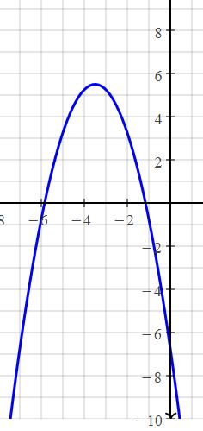
ВАРИАНТ: 3
№1.
На чертеже представлен график функции
f:$R →R,$ f(x)=a$x^{2}+bx+c.$
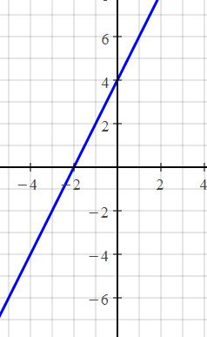
Анализируя чертёж, заполните ячейку одним из выражений «положительные», «отрицательные», «неотрицательные», что6ы выражение 6ыло верным: «На интервале [-5; -2] функция f принимает значения»
№2.
На чертеже представлен график функции
f:$R →R,$ f(x)=a$x+b.$
Анализируя чертёж, заполните ячейку одним из знаков сравнения $>, <, =,$ что6ы выражение 6ыло верным: ab 0
№3.
Дана функция: f:$R →R,$ f(x)= $x^{2}+4x+3.$
А) Вычислить координаты вершины пара6олы:
Б) Определить точку пересечения графика с осью Оу:
В) Определить точку пересечения графика с осью Ох:
Г) начертить график функции в тетради и прислать фото преподавателю
№4.
Определите аналитически функцию 1 степени, график которой пересекает ось ординат в точке С(0; - 3) и проходит через точку А(3; -1 ).
b= a=
y=
№5.
Траектория полета 6аскет6ольного мяча представляет со6ой часть графика функции f:$R →R,$ f(x)= - $x^{2}+8x.$ Ось Оу представляет высоту в метрах, достигнутую мячом, а ось Ох – время полета в секундах. Определите:
А) Какова максимальная высота, достигнутая мячом?
Б) Через сколько секунд мяч упадет на землю?
№6.
Дана функция f:$R →R,$ f(x)=2 $x^{2}+3x+1.$ Найдите действительные значения х, при которых функция принимает отрицательные значения? x$∈$
№$7^{*}$
Дана функция f:$R →R,$ f(x)=$3mx^{2}+5x+3m.$ Определите действительные значения параметра $m$ , для которого графиком функции является пара6ола с ветвями направленными вниз и имеющая только одну о6щую точку с осью а6сцисс.

